Gebyar Undian Vaksin Covid-19 Untuk Anak-Anak Usia Dini

Dengan Metode Spin

Abdul Rahman*, Fira Suci Andini, Indriyani, Ryan Vernando, Anton Januar Prabowo
Prodi Informatika Fakultas Teknik dan Komputer Universitas Baturaja Indonesia
* E-mail: abdulrahman@ft.unbara.ac.id
ABSTRAK
Pengundian doorprize ini sebagai bentuk apresiasi atas pencapaian vaksinasi anak 6 -11 tahun di OKU. Selian itu sebagai pemacu agar anak-anak mau melakukan vaksin, pencapaian vaksin anak 6-11 tahun di OKU mencapai angka 77,04% atau sekitar 31.160 anak dari 41 ribu. Kendala pencapaian vaksin belum100% ini pertama ada anak yang telah mendapat imunisasi lain selain vaksin covid. Selain itu masih ada orang tua yang belum bersedia untuk memberikan vaksin kepada anaknya. Pengundian ini dilakukan secara bergantian, pengundian diawali oleh kapolres OKU, Kapolsek dan Kepala Puskesmas. Sedikitnya 22 unit sepeda dan bingkisan di undi dalam kegiatan gebyar undian ini. Didalam undian sistem spin ini data setiap anak yang sudah mengikuti vaksin per kecamatan sudah di inputkan di dalam sistem, pengundian ini bersifat terbuka dan transparan jadi setiap anak memiliki kesempatan yang sama untuk mendapatkan hadiah doorprize. Hasil pemenang undian yaitu dari kecamatan Baturaja Barat ada 5 siswa, kecamatan Baturaja Timur 5 siswa, kecamatan Lengkiti ada 5 siswa, kecamatan Pengandonan 7 siswa, kecamatan Peninjauan 7 siswa, kecamatan Lubuk batang 5 siswa, kecamatan Lubuk raja 5 siswa, kecamatan Sinar Peninjauan 5 siswa, kecamatan Semidang aji 5 siswa, kecamatan Sosoh Buay Rayap 5 siswa, kecamatan Ulu Ogan 5 siswa. Totalnya ada 59 siswa yang berhasil memenangkan undian tersebut dari 11 kecamatan.
Kata Kunci : Vaksin Covid-19, Spin, Undian, Anak-anak
ABSTRACT
The door prize draw is a form of appreciation for the achievement of vaccination of children aged 6-11 years in OKU. In addition, as a spur for children to want to get vaccinated, the achievement of vaccines for children aged 6-11 years in OKU reached 77.04% or around 31,160 children out of 41 thousand. The obstacle to the achievement of the vaccine is not yet 100%, the first is that there are children who have received other immunizations besides the covid vaccine. In addition, there are still parents who are not willing to give vaccines to their children. This draw was carried out alternately, the draw was started by the OKU police chief, the police chief and the head of the health center. At least 22 units of bicycles and gifts were drawn in this lottery activity. In this spin system lottery, the data of every child who has participated in the vaccine per sub-district has been input into the system, this lottery is open and transparent so every child has the same opportunity to get a door prize. The results of the lottery winners were from West Baturaja sub-district there were 5 students, East Baturaja sub-district 5 students, Lengkiti sub-district there were 5 students, Pengandonan sub-district 7 students, Pereviewuan sub-district 7 students, Lubuk Batang sub-district 5 students, Lubuk raja sub-district 5 students, Sinar Pereviewuan sub-district 5 students, Semidang aji sub-district 5 students, Sosoh Buay Rayap sub-district 5 students, Ulu Ogan sub-district 5 students. In total, there were 59 students who won the lottery from 11 sub-districts.
Keywords: Covid-19 Vaccine, Spin, Sweepstakes, Children.


Informasi Artikel
.....……………………………………. Submit 1 Januari 2024 | Diterima 25 Januari 2024 | Publish Online 30 Januari 2024
……...…...…………………………………………………. This is an open access article under the CC BY 4.0 license
……………...……………………………………………………………………………. Published by Citra Air Nusantara

PENDAHULUAN
Polres Ogan Komering Ulu (OKU) bersama Dinas Pendidikan OKU dan Dinas Kesehatan OKU menggelar pengundian hadiah doorprize gebyar vaksin anak 6-11 tahun, Kamis (3/2/2022). Kegiatan pengundian hadiah doorprize berupa Sepeda dan bingkisan ini digelar diruang vidcon Mapolres OKU yang dihadiri oleh Kabid Pembinaan PAUD dan PNF Ahmad Azhar SSTP, Kabid Pembinaan SMP M Darojatun, Pihak Dinkes OKU, Kepala UPTD Puskesmas Se OKU dan tamu undangan lainnya (Feriandi, 2022).
Untuk meingkatkan minat para siswa usia 6 – 11 tahun dalam melakukan vaksin perlu diadakannya undian berhadiah, sehingga siswa mau untuk divaksin. Vaksin merupakan antigen (mikroorganisma) yang diinaktivasi atau dilemahkan yang bila diberikan kepada orang yang sehat untuk menimbulkan antibodi spesifik terhadap mikroorganisma tersebut (Makmun & Hazhiyah, 2020), sehingga bila kemudian terpapar, akan kebal dan tidak terserang penyakit (Biofarma, 2022).
Polres Kabupaten OKU dan Universitas Baturaja telah melakukan kerjasama untuk meningkatkan kualitas pendidikan dari para mahasiswa dan alumni. Sehingga pada hari kamis 3 Febriari 2022 Tim IT Universitas Baturaja dimnta untuk membantu proses pengundian hadiah secara digital. Proses pengundian tersebut dilakukan seacara online dan dengan memanfaatkan aplikasi OBS Studio 64 Bit. Dan berikut adalah tampilan data ketika akan dilakukan pengundian : Polres Ogan Komering Ulu (OKU) bersama Dinas Pendidikan OKU dan Dinas Kesehatan OKU menggelar pengundian hadiah doorprize gebyar vaksin anak 6-11 tahun, Kamis (3/2/2022). Kegiatan pengundian hadiah doorprize berupa Sepeda dan bingkisan ini digelar diruang vidcon Mapolres OKU yang dihadiri oleh Kabid Pembinaan PAUD dan PNF Ahmad Azhar SSTP, Kabid Pembinaan SMP M Darojatun, Pihak Dinkes OKU, Kepala UPTD Puskesmas Se OKU dan tamu undangan lainnya (Feriandi, 2022).
Untuk meingkatkan minat para siswa usia 6 – 11 tahun dalam melakukan vaksin perlu diadakannya undian berhadiah, sehingga siswa mau untuk divaksin. Vaksin merupakan antigen (mikroorganisma) yang diinaktivasi atau dilemahkan yang bila diberikan kepada orang yang sehat untuk menimbulkan antibodi spesifik terhadap mikroorganisma tersebut (Makmun & Hazhiyah, 2020), sehingga bila kemudian terpapar, akan kebal dan tidak terserang penyakit (Biofarma, 2022).
Polres Kabupaten OKU dan Universitas Baturaja telah melakukan kerjasama untuk meningkatkan kualitas pendidikan dari para mahasiswa dan alumni. Sehingga pada hari kamis 3 Febriari 2022 Tim IT Universitas Baturaja dimnta untuk membantu proses pengundian hadiah secara digital. Proses pengundian tersebut dilakukan seacara online dan dengan memanfaatkan aplikasi OBS Studio 64 Bit. Dan berikut adalah tampilan data ketika akan dilakukan pengundian :
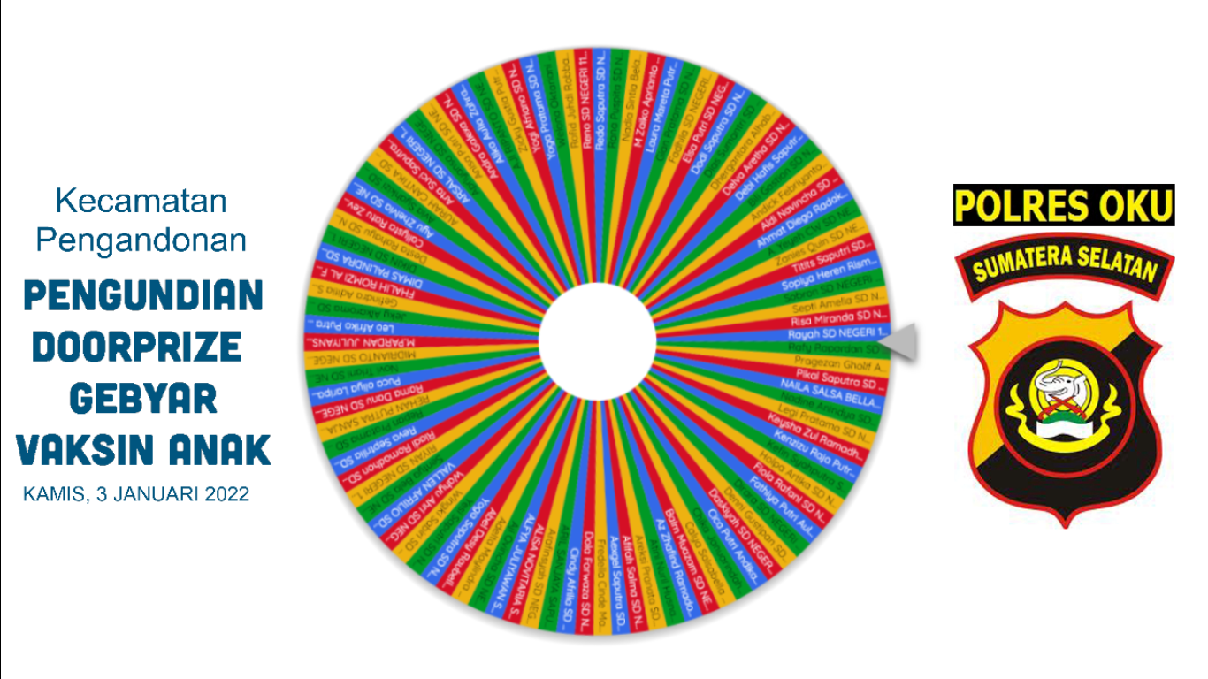
Gambar 1. Sistem Spin Pengundian Door Prize

METODE

Pada pengabdian ini menerapkan metode observasi, yaitu pengamatan dan pencatatan secara sistematis fenomena-fenomena yang diselidiki (Indahyani et al., 2014). Pihak Polres OKU bekerja sama dengan seluruh puskesmas yang ada di 11 Kecamatan untuk mendata semua siswa usia 6-11 tahun dan memberikan vaksin dosis pertama, sehingga terkumpulah data sebanyak 31.160 siswa. Berikut adalah beberapa data yang bisa diakses:
Tabel 1. Data siswa kecamatan baturaja timur yang sudah di vaksin
NO | NAMA | KELAS | ASAL SEKOLAH
1 | Bayu Angga Kusuma | VI .A | SD N 18 OKU
2 | Cinta Zaskia Azahra | VI .A | SD N 18 OKU
3 | Clara Bebby Valencia | VI .A | SD N 18 OKU
4 | Daffa Al Faris | VI .A | SD N 18 OKU
5 | Desi Arsila | VI .A | SD N 18 OKU
.. | ……… | …. | ….
5565 | M. Razet Al Syarief | - | TK SALMAN ALFARIZI

Tabel 2. Data siswa kecamatan baturaja barat yang sudah di vaksin
NO | NAMA | KELAS | ASAL SEKOLAH
1 | Anita Abelia | 1 | SDN 50 OKU
2 | Azam Riza Ramadhan | 1 | SDN 50 OKU
3 | Galih Al Zaiz | 1 | SDN 50 OKU
4 | Rayhan Febra | 1 | SDN 50 OKU
5 | Dini Putri Pertama | 2 | SDN 50 OKU
.. | ……… | …. | ….
2189 | M. Dwi Rizky Susilo | - | TK PU II BATURAJA

Tabel 3. Data siswa kecamatan semidang aji yang sudah di vaksin
NO | NAMA | KELAS | ASAL SEKOLAH
1 | Anika Rera | 1 | SD N 108 OKU
2 | Desi Cahaya Putri | 1 | SD N 108 OKU
3 | Elfaren | 1 | SD N 108 OKU
4 | Febby Angraeni | 1 | SD N 108 OKU
5 | Hafis Tinandra | 1 | SD N 108 OKU
.. | ……… | …. | ….
650 | Bagas | - | TK SATU ATAP OKU

Tabel 4. Data siswa kecamatan pengandonan yang sudah di vaksin
NO | NAMA | KELAS | ASAL SEKOLAH
1 | Aexgel Saputra | 1 | SD NEGERI 117 OKU
2 | Afifah Salma | 1 | SD NEGERI 117 OKU
3 | Areksi Pranata | 1 | SD NEGERI 117 OKU
4 | Atini Nuril Husna | 1 | SD NEGERI 117 OKU
5 | Az Zhafind Ramadoni | 1 | SD NEGERI 117 OKU
.. | ……… | …. | ….
275 | Prendi Ramadani | 6 | SDN 119 OKU

Tabel 5. Data siswa kecamatan ulu ogan yang sudah di vaksin
NO | NAMA | KELAS | ASAL SEKOLAH
1 | Abiza Chaira Basel | 1 | SDN 125 OKU
2 | Adittiya Warman | 1 | SDN 125 OKU
3 | Alfa Alfunisah | 1 | SDN 125 OKU
4 | Alfis | 1 | SDN 125 OKU
5 | Alifah Putri Ayu F. | 1 | SDN 125 OKU
.. | ……… | …. | ….
871 | Citra Lestari | 1 | MIM KELUMPANG

Tabel 5. Data siswa kecamatan sosoh buay rayap yang sudah di vaksin
NO | NAMA | KELAS | ASAL SEKOLAH
1 | Adelia Vania Axena Zahra | 4 | SD N 72 OKU
2 | Amira Zahida | 4 | SD N 72 OKU
3 | Anugrah Cinta Muji Rahayu | 4 | SD N 72 OKU
4 | Arsela | 4 | SD N 72 OKU
5 | Farizah Septiana Dinofa | 4 | SD N 72 OKU
.. | ……… | …. | ….
786 | VARULIAN ABDILLAH S | - | TK ABA 4

HASIL DAN PEMBAHASAN

Universitas Baturaja terus berkomitmen untuk memberikan kontribusi nyata kepada masyarakat melalui berbagai inisiatif dan program pengabdian. Salah satu bentuk nyata dari pengabdian ini adalah penyelenggaraan sistem pendistribusian bantuan berbasis data secara online, yang dilakukan dengan transparansi dan akuntabilitas tinggi oleh Tim IT Universitas Baturaja. Program ini bertujuan untuk mendistribusikan berbagai jenis bantuan, seperti sepeda, paket perlengkapan sekolah, hingga sepeda kecil, kepada siswa-siswi sekolah dasar di wilayah OKU (Ogan Komering Ulu). Dalam pelaksanaannya, data penerima bantuan diperoleh dan dikelompokkan secara sistematis berdasarkan wilayah administrasi, meliputi kecamatan-kecamatan seperti Baturaja Barat, Lengkiti, Pengandonan, Peninjauan, Lubuk Batang, Lubuk Raja, Sinar Peninjauan, Semidang Aji, Sosoh Buay Rayap, dan Ulu Ogan.

Sistem pengacakan online yang digunakan memastikan bahwa distribusi bantuan dilakukan secara adil, dengan mempertimbangkan kebutuhan masing-masing wilayah. Setiap kecamatan mendapatkan perhatian khusus, dengan data penerima yang dicatat secara rinci, mencakup nama siswa, asal sekolah, dan jenis bantuan yang diterima. Tidak hanya itu, bantuan ini juga melibatkan peran aktif Kabid SMP sebagai koordinator, yang bertugas memastikan bahwa distribusi bantuan berlangsung tepat sasaran dan tepat waktu.

Misalnya, di Kecamatan Baturaja Barat, bantuan diberikan kepada siswa-siswi seperti Fariz Aditya dari SDN 57 yang menerima sepeda, dan Gusti Novela dari SDN 49 yang mendapatkan sepeda kecil. Sementara itu, di wilayah Lengkiti, siswa-siswi seperti Celsi Anesia dari SDN 82 juga mendapatkan bantuan berupa sepeda, dan Ravila Putri Permata Sari dari SDN 77 menerima paket perlengkapan sekolah. Pola serupa terlihat di seluruh kecamatan lain, dengan data yang mencerminkan pemerataan distribusi di seluruh wilayah OKU.

Program ini tidak hanya berfokus pada bantuan materi, tetapi juga bertujuan untuk mendorong semangat belajar dan memperkuat partisipasi siswa dalam pendidikan formal. Dengan adanya dukungan ini, diharapkan siswa-siswi yang berasal dari berbagai latar belakang sosial ekonomi dapat lebih termotivasi untuk meraih prestasi yang lebih baik. Dalam jangka panjang, upaya ini diharapkan dapat meningkatkan kualitas pendidikan di wilayah OKU serta mempersempit kesenjangan akses pendidikan antara daerah perkotaan dan pedesaan.

Pengabdian ini menunjukkan bahwa dengan kolaborasi yang baik antara lembaga pendidikan tinggi, pemerintah daerah, dan masyarakat, distribusi bantuan dapat dilakukan dengan lebih efektif. Hasil yang telah dicapai melalui sistem yang dirancang oleh Tim IT Universitas Baturaja menjadi bukti bahwa teknologi dapat menjadi alat yang sangat bermanfaat dalam mempercepat pemerataan pembangunan di sektor pendidikan.

Ke depan, Universitas Baturaja berkomitmen untuk terus meningkatkan inovasi dalam program pengabdian masyarakat, baik dalam skala maupun cakupannya. Dengan semangat kebersamaan, program ini diharapkan dapat menjadi model yang menginspirasi institusi lain untuk melakukan hal serupa, sehingga manfaatnya dapat dirasakan lebih luas lagi oleh masyarakat.

Hasil dari sistem acak yang dilakukan oleh Tim IT Universitas Baturaja secara online adalah sebagai berikut :

+Baturaja Barat
Fariz Aditya sdn 57 sepeda(kabid smp)
Mhaicel deka Pratama sdn 59 oku - paket(kabid smp)
Gusti novela sdn 49 oku - sepeda kecil
Aurel putri indriani sdn 49 oku-paket
Intan adelia sdn 46 oku-paket

+Lengkiti
Celsi anesia sdn 82 oku-sepeda(kabid smp)
Ravila putri permata sari sdn 77 oku-paket(kabid smp)
Lesti salita sdn 77 oku - sepeda kec
Rendi Juliansyah sdn 77 oku - paket
Zahra putri sdn 87 oku- paket

+Pengandonan
Harda aryurinda sdn 117 oku-sepeda(kabid smp)
Yuli cahyani sdn 122 oku-paket(kabid smp)
Fiola rafani sdn 117 oku-sepeda kecil
Kefin syahputra 117 oku-paket
Titits saputri sdn 117 oku-paket
Delva Aretha sdn 117 oku-paket
Rayah sdn 117 oku-paket

+Peninjauan
Leo apriyanto sdn 181 oku-sepeda(kabid smp)
M. M agra suma sdn 149 oku-paket(kabid smp)
M rizal maulana sdn 180 oku-sepeda kecil
Ulia mustika sdn 186 oku-paket
Habib alfikari sdn 181 oku-paket
Sanjuwika sdn 149 oku-paket
Raka arya dutha sdn 181 oku-paket

+Lubuk batang
Jesa destiara sdn 145 oku-sepeda(kabid smp)
Rensi saseli 135 - oku - paket(kabid smp)
Gilang langit ramadhan sdn 131 oku-sepeda kecil
Fakhri jifan ahmad 134 oku-paket
Franmalyndo Saputra 135 oku-paket

+Lubuk raja
Ahmad nayuda putra sdn 33 oku-Sepeda(kabid smp)
Augus marasi sitanggang sdn 33 oku paket(kabid smp)
Ahmad Aldo pradhita paud sinar pelangi-Sepeda kecil
Selvi maharani sdn 31 oku-paket
Earlyta arsyfa salsabila sdn 36 oku-paket

+Sinar Peninjauan
Aulia nur hidayah sdn 176 oku-Sepeda (kabid smp)
Dhea annisa azzahra sdn 169 oku-Paket(kabid smp)
Farrel fatiyan akbar sdn 171 oku-Sepeda kecil
Tesa putri Aulia sdn 169 oku-paket
Avrilio razelky dinata sdn 165 oku-paket

+Semidang aji
Radil Anugera sdn 108 oku-Sepeda (kabid smp)
Belby rejina sdn 108 Oku-Paket (kabid smp)
Reza febrianto sdn 100 oku-sepeda kecil
Putri salsyabilla sdn 94 oku-paket
Pino fratama sdn 108 oku-paket

+Sosoh Buay Rayap
Kevin Julio Ramadhan sdn 72 Oku-sepeda (kabid smp)
Hanif Farhan armandika sdn 72 Oku - paket (kabid smp)
Dafa Agustin sdn 71 Oku-sepeda kecil
Nadia ananda putri sdn 71 Oku- paket
Mumamat alpino sdn 69 Oku-paket

+Ulu Ogan
Aprilina salsadila sdn 127 Oku-sepeda (kabid smp)
Defriansyah sdn 126 Oku - paket (kabid smp)
Elsi taliah sdn 127 Oku-sepeda kecil
Harta lindra Saputra sdn 127 Oku-paket
Vengky Adam alfatih sdn 127 Oku-paket

Data diatas diperoleh dengan cara melakukan pengundian per kecamatan, untuk masing-masing kecamatan jumlah kuota pemenang undian menyesuaikan dengan doorprize yang ada.

Untuk kelengkapan proses pengundian dan penyerahan hadiah yang diberikan langsung leh Kapolres OKU adalah sebagai berikut :
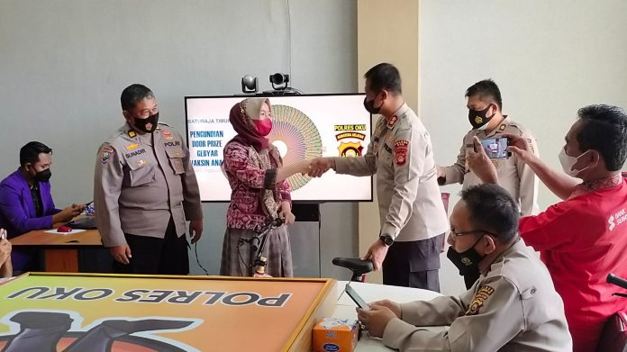
Gambar 2. Penyerahan Hadiah Door Prize
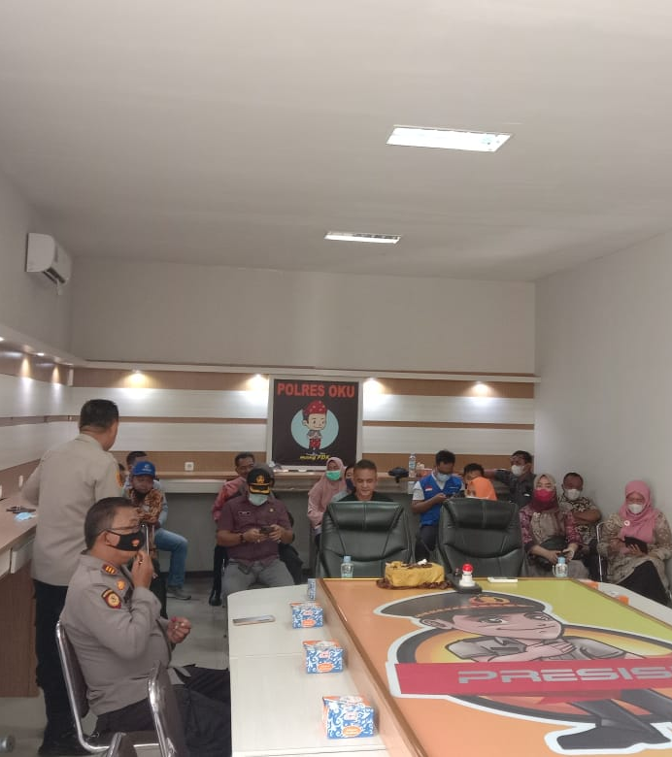  (a) | 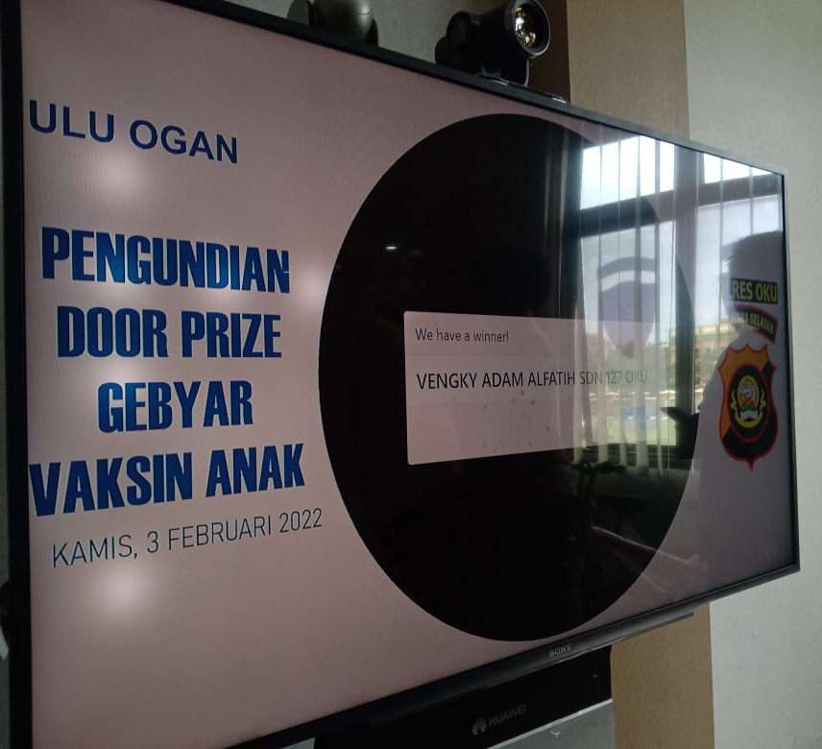  (b) | 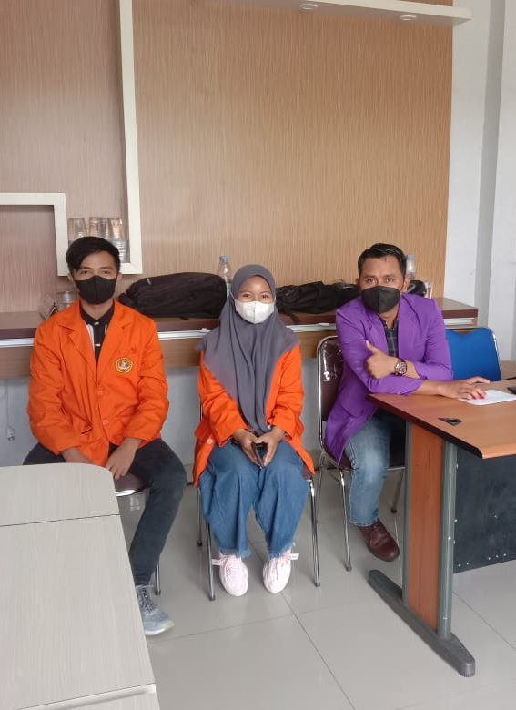  (c)
Gambar 3. (a) Suasana Pengundian (b) Aplikasi Undian (c) Tim IT Universitas Baturaja

KESIMPULAN

Sistem pengundian secara acak yang bersifat online dan open source sangat membantu dalam proses penentuan pemenang undian. Sistem ini bisa menampung data yang tidak terhingga, sehingga berapapun data yang akan diundi dapat dengan mudah ditemukan pemenangnya. Dari 31.160 siswa yang diundi terdapat 56 pemenang dari berbagai sekolah mulai dari tingkat TK sampai ke tingkat SMA di masing-masing kecamatan yang ada pada Kabupaten Ogan Komering Ulu Sumatera Selatan.

UCAPAN TERIMAKASIH

Penulis mengucapkan terima kasih kepada semua pihak yang telah memberi dukungan terhadap pengabdian ini.

DAFTAR PUSTAKA

Biofarma. (2022). Vaksin. Biofarma. https://www.biofarma.co.id/id/researcher/detail/vaksin
Feriandi. (2022). Polres OKU Gelar Undian Doorprize Gebyar Vaksin Anak 6 – 11 Tahun. Detik Sumsel. https://detiksumsel.com/polres-oku-gelar-undian-doorprize-gebyar-vaksin-anak-6-11-tahun/
Indahyani, N. W. T., Suniasih, N. W., & Wiarta, I. W. (2014). Penerapan Metode Bercerita Berbantuan Media Buku Bergambar untuk Pengembangan Kemampuan Berbahasa Anak Kelompok B. E-Journal PG-PAUD Universitas Pendidikan Ganesha, 2(1).
Makmun, A., & Hazhiyah, S. F. (2020). TINJAUAN TERKAIT PENGEMBANGAN VAKSIN COVID 19. Molucca Medica. https://doi.org/10.30598/molmed.2020.v13.i2.52

